**ZAPOREDNA VEZAVA UPORNIKOV**

1. **NALOGA:** Ugotovi, kako se porazdelijo napetosti pri zaporedni vezavi upornikov.
2. **POTREBŠČINE:** ŠMI, žice, trije voltmetri, plošča, kocke za sestavljanje električnega kroga.

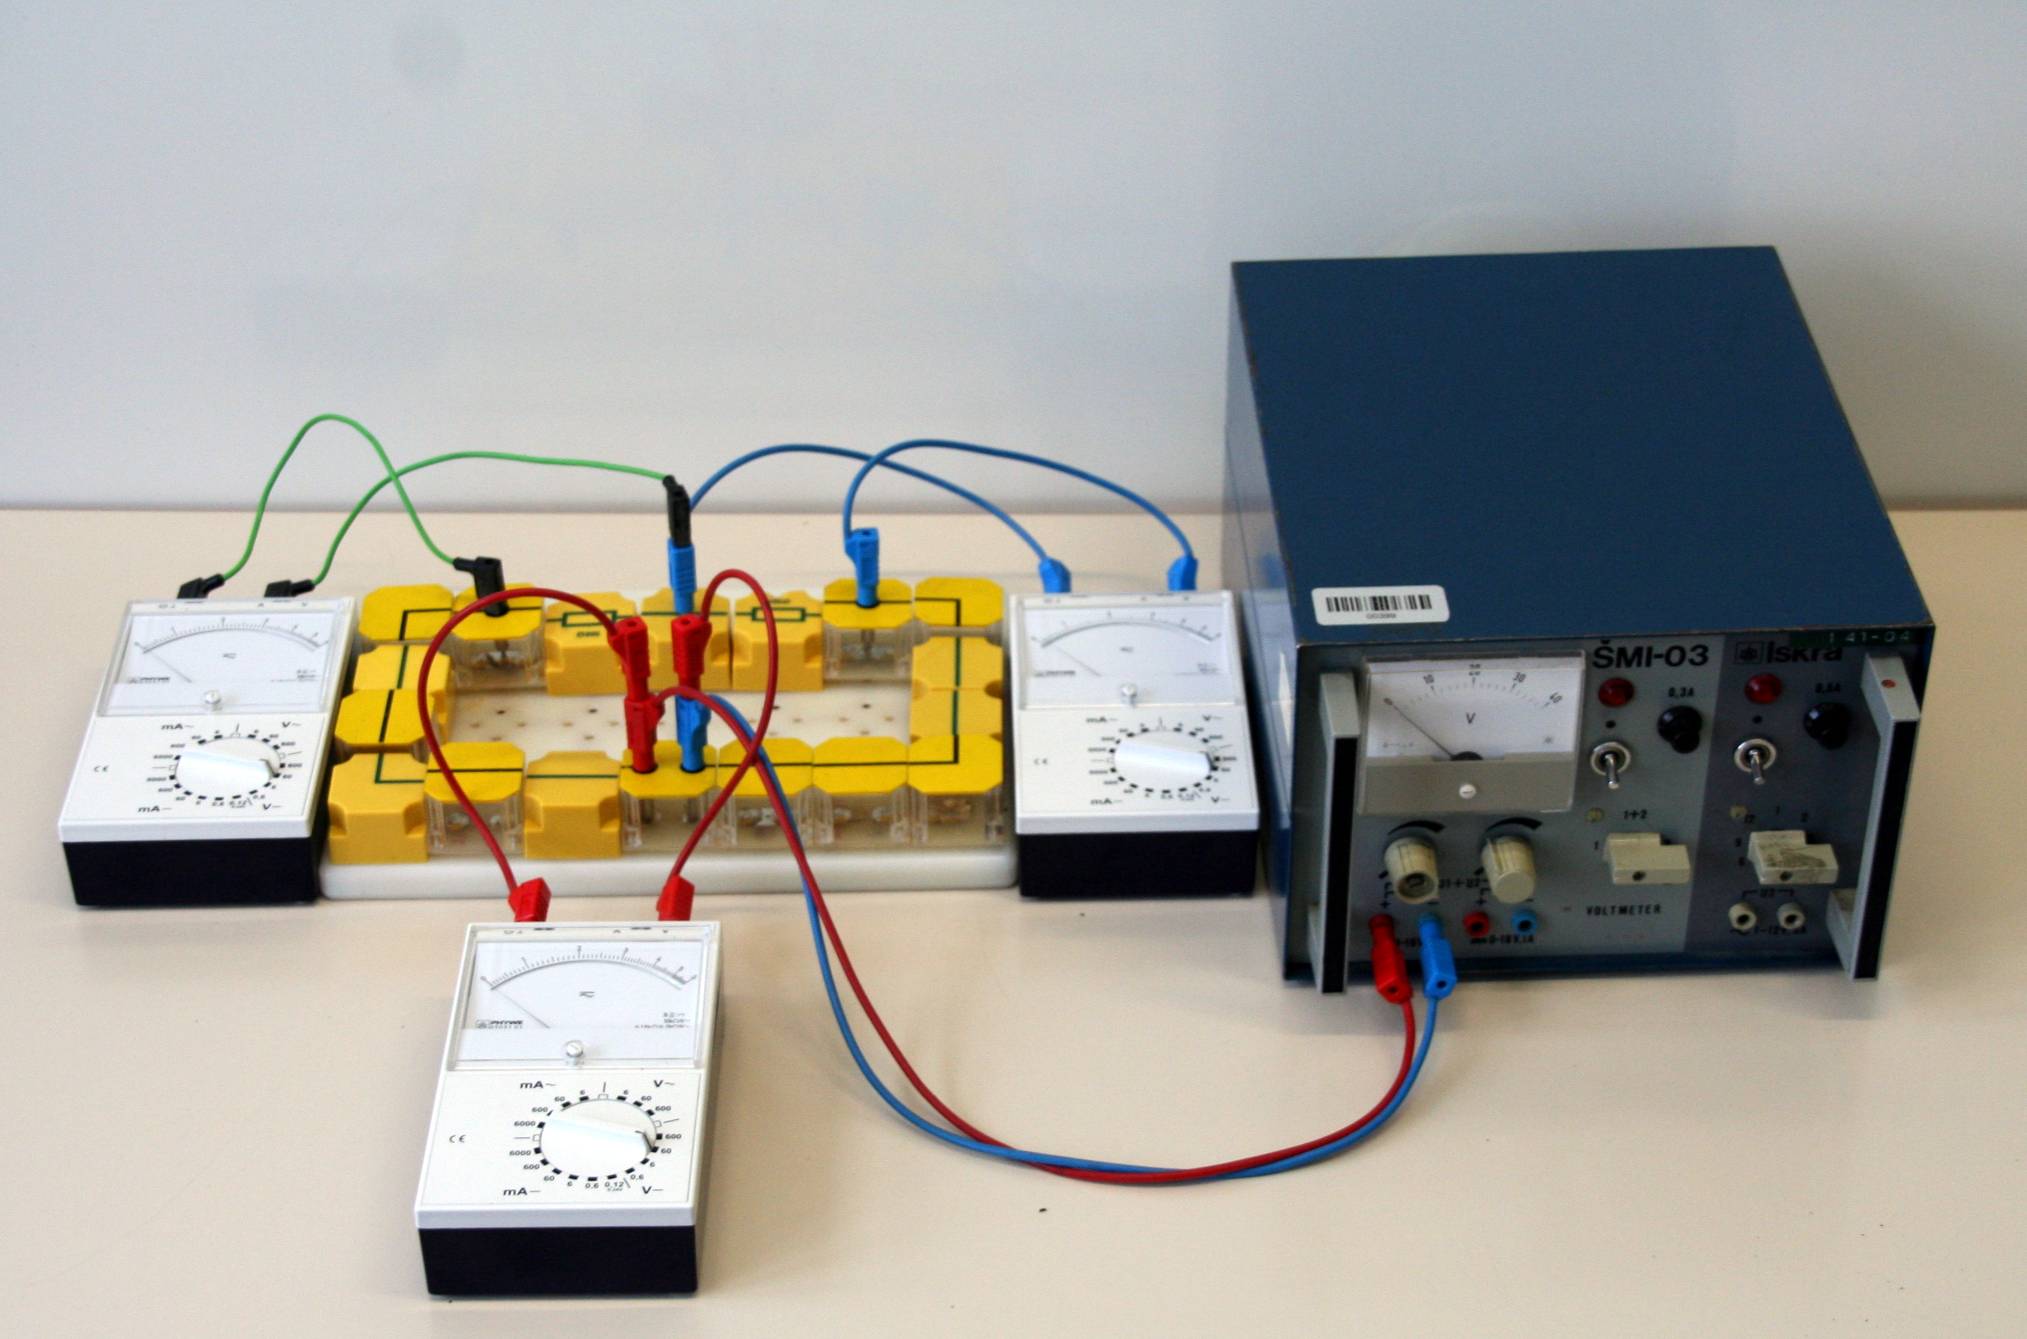

**3. SKICA:**

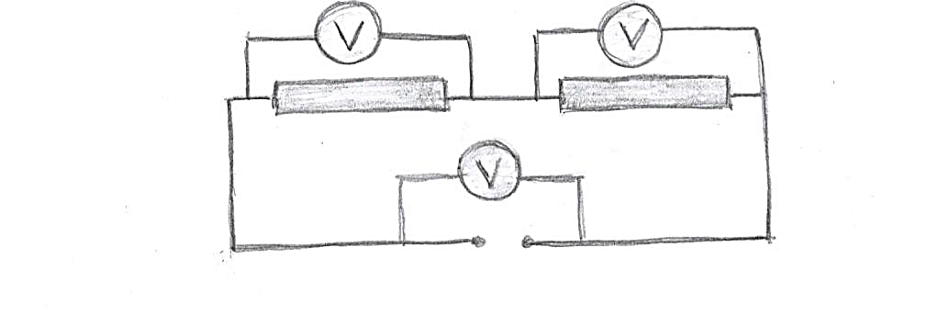

1. **MERITVE:** Vezje z dvema zaporedno vezanima upornikoma priključi na ŠMI. Spreminjaj napetost vira ter meri napetost na upornikih ter na viru. Opravi vsaj pet meritev. Meritve vpisuj v tabele.
2. **REZULTATI IN OBDELAVA PODATKOV:** Primerjaj vrednosti napetosti ter sklepaj, kako se porazdelijo napetosti pri zaporedni vezavi upornikov.
3. **INTERPRETACIJA:** Pojasni vzroke za odstopanja od pričakovanih vrednosti.

**7. DODATEK:** Zaporedno vezanima upornikoma vzporedno veži še en upornik. Pri izbrani napetosti vira (do 20V) izračunaj napetosti na posameznih upornikih. Izračunane vrednosti preveri še z meritvami.

